ALBATROS

Ръководство за употреба
Полуавтоматична пералня
Model: WMS 5.3

PAP
Importator:
SC Smart Electro-Distribution SRL Bvd. Basarabia, nr. 256, sector 3, Bucuresti, România
RoHS
COMPLIANT
Tel/Fax: 004 021 2423171
Fabricat în PRC

СЪДЪРЖАНИЕ
ALBATROS

ОБЩО ПРЕДСТАВЯНЕ,. 2
  - общо описание 2
  - технически спецификации 4
  - Предпазни мерки и предупреждения 5

РАЗРЕШЕНИЕ ЗА ПОЛЗВАНЕ 6
  - Местоположение на машината 6
  - Конектор за захранване 7
  - Свързване към водопровод 7
  - Свързване към канализация 9
  - Подготовка на прането за пране 9
  - Сортиране на пране 9
2.7. Пране.................................................., 10
  - Почистващи препарати 11
  - Продължителност (време) на пране, плакнене и центрофуга 12
  - Продължителност (време) на пране 12
  - Продължителност (време) на плакнене 12
  - Продължителност (време) на центрофуга 12

ЕКСПЛОАТАЦИЯ и УПОТРЕБА.
1. Програма за измиване и съхранение........,.. ..... ....... .. . .......,. 13
2. Подробности за програмата за пране..................-..................- ..............................................
- Подготовка за пускане 16
- Пълнене с вода за пране 16
- Добавяне и разтваряне на препарат 16
- Селектор за време за пране 17
- Селектор за време за пране 18
- Зареждане с препарат за пране 18
- Изпускане на водата 19
- Зареждане с препарат за междинно пране 20
- Избор на междинно време за съхранение 21
- Почистването по време на работа не е задължително 22
- пълнене с вода за измиване 22
- Избор на програма за почистване 23
- Избор на време за изплакване 23
- Зареждане с препарат за изплакване 23
- Евакуация на водата от плакненето 23
- Зареждане с препарат за довършителни работи 23
- Избор на време за центрофуга 24
- Спиране — прекратяване на функцията на пране 25
- Почистване — поддръжка 24

КОРИГИМИ ПРОБЛЕМИ И ДЕФЕКТИ. 26

Anexa 1. 27
1

  - ОБЩО ПРЕДСТАВЯНЕ

ALBATROS

ВНИМАНИЕ!
важна информация относно инсталирането, използването и поддръжката на
СПАЗВАНЕТО НА ИНСТРУКЦИИТЕ ЗА УПОТРЕБА УДЪЛЖАВА ГАРАНЦИЯТА НА ПЕРАЛНЯТА.
пералнята, информация за по-добра поддръжка и по-дълъг живот на пералнята.

ОБЩО ОПИСАНИЕ
Пералня ALBATROS WMS 4.5 е полуавтоматична пералня, оборудвана с центрофуга за изцеждане.
ВНИМАНИЕ!
Пералнята е предназначена за ДОМАШНА УПОТРЕБА, проектирана и произведена за оптимална работа в битови условия, при които се осигурява гаранционно, асистанс и следгаранционно обслужване.
ЗАБРАНЕНО Е използването на перални за професионални промишлени цели.. Предвидените условия за употреба включват преждевременно стареене, съкращаване на живота на машината и поява на ремонтируеми дефекти.
ГАРАНЦИЯТА НЕ Е ВАЛИДНА за използване при грешни условия, показани по-горе.

Търговската употреба на полуавтоматичната Albatros WMS 5.3 има следните предимства:
- повторна поява на физическо усилие при пране и изстискване на дрехи;

подобряване на изпиранията и износването на прането;

- намалено потребление на електроенергия, вода и канализация; Фигура 1 показва компонентите на полуавтоматичната пералня Albatros WMS 5.3.

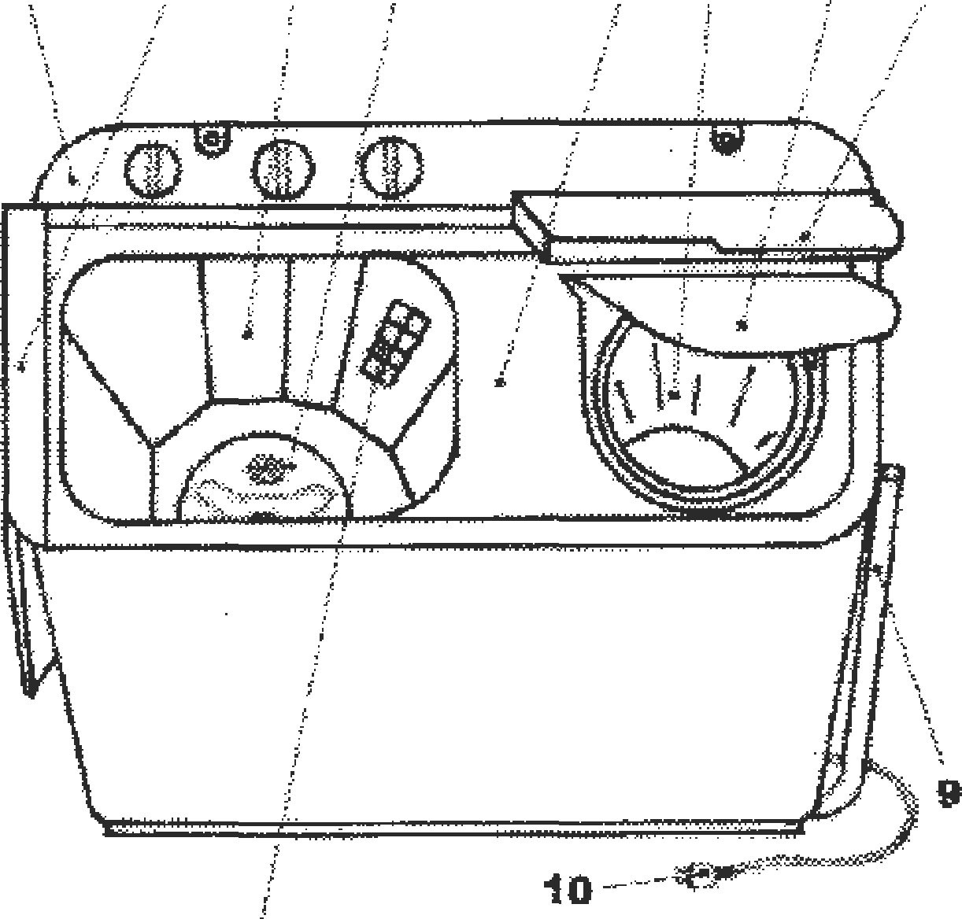
ALBATROS
4
*
Z
4

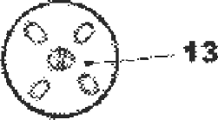

Значенията на позициите на фигура 1 са:
- контролен панел
- капак за мивка
- вана за миене
- импулси (витла)
5. корпуса на пералнята
- центрофуга
- капак на резервоара за съхранение
- капак на ваната за изцеждане
- маркуч за източване на водата
- електрически захранващ кабел
- филтър за мъх

АКСЕСОАР
- маркуч за подаване на вода
- гъвкаво покривало за центрофуга

ALBATROS
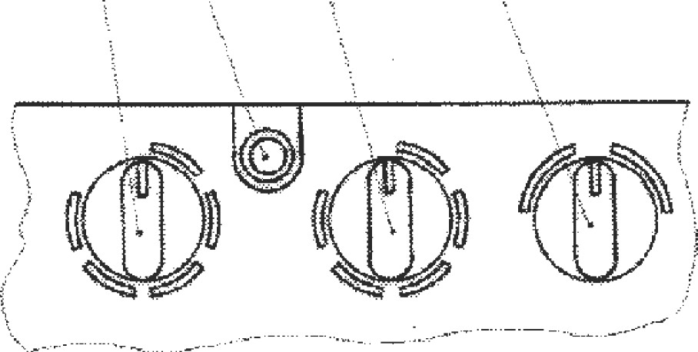
Фигура 2 показва контролния панел — команди
3 4 3 s

Значение на позицията на фигура 2
- бутон за избор на време за пране
- бутон за избор на време на работа
- бутон за програмиране
- водоснабдителна дупка за измиване
- опционална дупка за подаване на вода за центрофуга

ТЕХНИЧЕСКА ХАРАКТЕРИСТИКА
Полуавтоматична машина Albatros WMS 5.3 има следните характеристики:
Размери L x I x h. ............................................... ………..740x405x830 mm
ТЕГЛО ................................................................................... ….…..20 Кg
Електрическа мощност
- Мотор пране........., ………….350 w
- Мотор центрофуга...........................................,.......... …………………120 w
- Максимален ток 2A
— Променливо напрежение................................................................ 230 v (+5 -10%), 50hz
    - Прилив на защита Ipx4

Контакт със заземяване
ALBATROS

Алтернативно напрежение.............,........................ …………………………………230 v (+5 -10%)
- текущ........................................,...........,., 2 a
— Безопасност в електрическото табло......................................, 5 a
— Време за пране................., …...0-15 min.
— Време центрофуга.......,.,....., .....0-5 min.
Вместимост
    - Максимално водно ниво 40l
Относителни количества (сухи))
— За пране..........„,..............,..................................................................... 5.3 kg
— Центрофуга.............................................................................................. 2.5 kg
    - Захранване със студена и топла вода (максимум 50°c)
    - Евакуация на отпадъчните води: чрез свободно падане (гравитация)

ПРЕДПАЗНИ МЕРКИ
НЕ монтирайте машината в помещенията, където се съхранява, ТЯ Е ЗАПАЛИМА И ЕКСПЛОЗИВНА!
НЕ използвайте опасни химикали, експлозиви, химически и органични разтворители, всички опасни вещества и не се смесвайте с тях.
ЕКСПЛОЗИЯ И ПОЖАР I
НЕ позволявайте на деца да използват водната помпа И не си играйте с нея БЛИЗО ДО НЕЯ, особено когато работи.
ОПАСНОСТ ОТ ЗЛОПОЛУКИ I
Не използвайте повредени, подобрени, неизолирани електрически изолатори Поддръжка и подизмерно.
ОПАСНОСТ ОТ ТОКОВ УДАРI
Всички неизправности, свързани с електрическата верига, могат да бъдат ремонтирани само от оторизирани електротехници.
НЕ бъркайте в пералната машина по време на работа: вижте позиция 3 (маркуч за Центрофуга) и позиция 6 (маркуч за плуване) на фиг. 1, Освен това НЕ ОТВАРЯЙТЕ предпазната капачка — вижте ПОЗИЦИЯ 7 от фиг. 1 — ДОКАТО БАРАБАНЪТ спре напълно.
ОПАСНОСТ ОТ ЗЛОПОЛУКИI

Използването на пералнята при неподходящи условия, без спазване на ИНСТРУКЦИЯТА ЗА УПОТРЕБА, води до поява на дефекти, които НЕ СЕ ПОКРИВАТ ОТ ГАРАНЦИЯТА!
МОЛЯ, прочетете внимателно и се запознайте с ИНСТРУКЦИЯТА ЗА УПОТРЕБА!!
УСПЕХ И НАПРЕДЪК В РАБОТАТА II

  - ПОДГОТОВКА ЗА УПОТРЕБА

МЕСТОПОЛОЖЕНИЕ
ПЕРАЛНЯ ПОСТАВЕНА ВЪРХУ РАВНА И ХОРИЗОНТАЛНА ТВЪРДА
ПОВЪРХНОСТ. Неправилното поставяне, разбира се, води до вибрации по време на работа, придружени от силни шумове, дори от неправилно поставяне.
ВНИМАНИЕ
Не поставяйте пералнята във влажни, задушени помещения (баня, в студени помещения или с резки температурни колебания).
Не поставяйте пералнята в близост до източници на топлина (печки, радиатори, радиатори и др.)
Не поставяйте твърди или горещи предмети върху пералнята. не се качвайте с краката си върху колата и не сядайте в седнало положение върху пералнята.
не оставяйте пералната машина в обсега на деца, нито на съхранение, нито в процес на работа

6

  - ВРЪЗКА КЪМ ЕЛЕКТРИЧЕСТВО И ВОДА
.

ALBATROS

Лодката е свързана със захранващ кабел (виж позиция 10 на фиг. 1), с оригиналното стъкло, към AC POWER КОНСУЛТ (с нулева защита) на алтернативно напрежение 230 (+5 — 10%), честотата е 50 Hz, оразмерени на минимум 10А. Кутията с предпазители в електрическата кутия ще бъде на 5A. Използвайте оригинални патрони, колиета, а не импровизирани струни, лайт ек.
ВНИМАНИЕ!
Поддържайте електрическия захранващ кабел в перфектна чистота, наблюдявайте възможността на предаване, стъкливания, декорации и др. По кабела и дефекти на щекла. Всички ремонти, свързани с електрическата инсталация и захранването на машината, ще се извършват само от отторизирани електротехници!
Не използвайте захранването за захранване на автомобила и други устройства.
НЕ ИЗПОЛЗВАЙТЕ ЕЛЕКТРИЧЕСКИ УДЪЛЖИТЕЛИ.

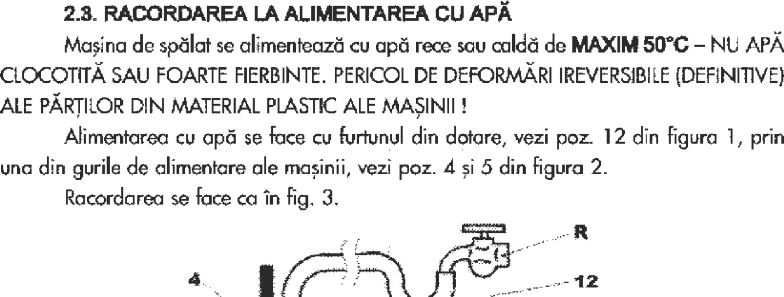
2.3 ВРЪЗКА КЪМ ВОДОСНАБДЯВАНЕТО
Пералнята се захранва със студена или топла вода МАКСИМУМ 50С
- без вряща или много гореща вода. ОПАСНОСТ ОТ НЕОБРАТИМА (ОКОНЧАТЕЛНА) ДЕФОРМАЦИЯ НА ПЛАСТМАСОВИТЕ ЧАСТИ НА МАШИНАТА!
Подаването на вода се извършва с доставения маркуч, вижте снимка 12 на фиг. 1, през един от захранващите отвори на машината, вижте снимки 4 и 5 на фиг. 2
Връзката се прави както е показано на фиг.3

фиг.3

Значенията на позициите на фигура 3 са: R — водопроводен кран
12 — захранваща тръба (виж позиция 12 на фигура 1
4, 5 - отвор за подаване на вода (виж позиция 4 и 5 на фигура 2)

7

ALBATROS
.
Ако потребителят няма ток, тогава за миене и почистване също се носи (например: с кофа).
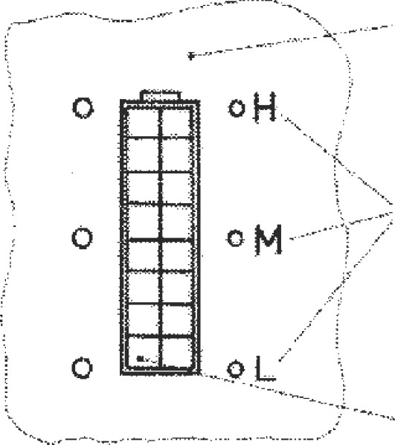
Нивото на водата в прането се определя от вида на прането и вида на прането. Фигура 4 показва метода за определяне на водното ниво.

NIVEL

11

Значенията на позициите на фигура 4 са:
3— вътрешната стена на ваната за изплакване
НИВО — дупки за маркери на противоположното ниво
H — максимално ниво 4O I
M — средно ниво 33 I
L — минимално ниво 26 I
11 — Диаграма на измамите (горната част, представляваща максималното ниво, долната част, представляваща минималното ниво).

За максимално количество пране от 4,2 кг се използва максималното ниво на пране, което ниво е пропорционално на количеството пране (при 2,5 кг — минимално ниво). За меки дрехи и завеси използвайте много вода за пране - максималното ниво, след което го изплакнете (използвайте максималното ниво H= 40 l. При пълнене водата се излива в кофа под знака) установено, следвайки това след влизане във водата за пране и перилен препарат трябва да се допълни, ако е необходимо, с вода до стандартното ниво.

8

ALBATROS
ВНИМАНИЕ!
Може да се използва гореща вода от MAX 50 C.
НЕ ИЗПОЛЗВАЙТЕ ВРЯЩА ИЛИ МНОГО ГОРЕЩА ВОДА!

2.4 ВРЪЗКА С КАНАЛИЗАЦИОННАТА СИСТЕМА
Отвеждане на мръсната вода от умивалника и от ваната, които могат да се почистват с помощта на отвеждащия маркуч от дъното, вижте позиция 9 на фиг. 1
Изпускателният маркуч е свързан към подов сифон и е оставен свободен на нивото на пода.
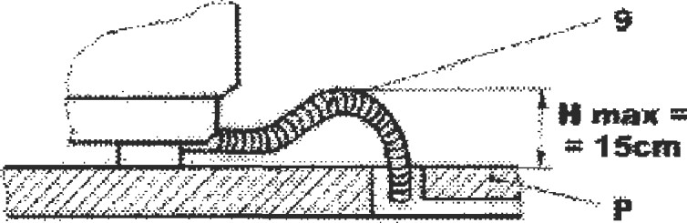
На фиг. 5 има изход за вода.

На фиг. 5, позиция 9 е изпускателният маркуч, а позиция P е подът. Hmax= 15 cm е максималната височина, до която може да се повдигне изпускателният маркуч от нивото на илюминатора.
Водата се извлича от котела само когато бутонът за програмиране (бутон 3 на фиг. 2) е избран на позиция ЕВАКУАЦИЯ. В останалите позиции: „НОРМАЛНО“ и ЛЕСНО° водата не се източва, дори ако отвеждащият маркуч е оставен надолу, на нивото на пода..

ПОДГОТОВКА НА ДРЕХИТЕ ЗА ПРАНЕ
    - СОРТИРАНЕ НА ДРЕХИТЕ
За да се изпере, прането се сортира първо на бяло и мръсно пране. Цветното пране, особено новото меко, може да се пере, така че трябва да се пере отделно.
Прането трябва да бъде сортирано, като се вземат предвид символичните значения на етикетите, по отношение на: температура на пране, използване на избелващи препарати, гладене, гладене и сушене, химическо почистване и др. Основните символи върху етикетите артикулите за пране са изброени в ПРИЛОЖЕНИЕ 1, страница 27

ALBATROS

След това прането се сортира според пералното помещение; мръсните и много мръсните килими могат да се перат отделно. Меките и мръсни дрехи се перат първо, докато меките дрехи могат да се перат допълнително (по икономически причини), а мръсните дрехи могат да се перат
По същия начин прането се сортира по размер. Голямото пране (например спално бельо, покривки) се разгъва плавно, за да не се образуват въздушни мехурчета при завъртане в обратна посока. Пране, което може да приеме формата на удар (например калъфки за възглавници), се пере с последни изплаквания
Проверява се здравината на дрехите и другите принадлежности Проверява се дали няма останали метални предмети в или между прането (например монети, ключове, щипки, игли, химикалки, гребени, ножици и др.). Дрехите с тъмни цветове ще се развалят при пране в машината. Циповете на дрехите се свиват след пране.
Пердетата се изплакват след премахване на металните щипки и за предпочитане се поставят в торба или мрежа.

2.5.2 ЗАРЕЖДАНЕ НА ПРАНЕ
Максималният капацитет на сухата ролка, която може да се пере, е 5,3 kg, което гарантира добър цикъл на пране и за поддръжка на изпраните артикули (като по този начин удължава живота им).
Финото пране трябва да се пере в контейнери с максимум 2,5 l‹g. Перките се перат на партиди от максимум 2 кг (сухи).
При центрофугиране максималното препоръчително количество пране е 3 кг (еквивалентно на сухо пране).
По принцип прането трябва да е насипно във ваната за пране, а не опаковано. При влизане във ваната за пране се редуват едро пране с малко пране.
За насоки, за да оцените количеството пране за пране, е дадено следното маси, прибл.:

- Халат за баня
- плик за завивка
- чаршаф
- памучна кърпа
- кърпа за чай
- салфетка за маса
- калъфка за възглавница
- пижами
- риза, блуза
- бельо
1.000 — 1,200 g
700 — 1.000 g
5OO — 600 g

200 — 300 g
80 — 100 g
150 — 200 g

300 — 600 g
100 — 300 g
50 — 100 g

ВНИМАНИЕ!
Не перете дебели вълнени палта (якета, палта, канадски, водоустойчиви).
Те могат да генерират необичайни вибрации, които да повредят уреда. Също така не слагайте спортни вериги в колата (дори ако на етикета пише, че могат да се перат в уреда)

ПЕРИЛЕН ПРЕПАРАТ
За да отмиете ръждата от килима, който перете, на теория можете да използвате всеки перилен препарат. Също така за ниско пенене се препоръчва използването на ПРЕПАРАТИ за перални (слабо пенливи препарати).
ВНИМАНИЕ!
Използването на твърде големи количества перилен препарат води до тромаво, многократно, непълно изплакване и голям, неикономичен разход на електричество, вода и перилен препарат.
При пране в твърда вода могат да се използват омекотители (тип калгон) според указанията на опаковката им.

Количеството препарат се определя според обема на пералнята и количеството пране, като се спазват указанията на етикета, дадени от процесора

Могат да се използват и избелващи агенти (с хлор или други активни вещества), но като се спазват указанията върху етикетите на боите (вижте ПРИЛОЖЕНИЕ 1, стр. 27) и върху опаковката на избелващите продукти.

ВНИМАНИЕ!
НЕ ПОСТАВЯЙТЕ в пералнята дрехи, напоени или напоени (през последните 24 часа) със ЗАПАЛИМИ, ЛЕТЛИВИ, ЕКСПЛОЗИВНИ ПОЧИСТВАЩИ ХИМИКАЛИ (например: бензин, разредители, ацетон, перхлоретилен, въглероден тетрахлорид и др.) и НИТО ТАКИВА ХИМИКАЛИ!
ОПАСНОСТ ОТ ЕКСПЛОЗИЯ И ПОЖАР!

ALBATROS
/m« .

ПРОДЪЛЖИТЕЛНОСТ (ВРЕМЕ) НА ПРАНЕ, ИЗПЛАКВАНЕ И СУШЕНЕ
    - ПРОДЪЛЖИТЕЛНОСТ (ВРЕМЕ) НА ПРАНЕ
За да изтриете часовника (времето), изберете го, като завъртите копчето по посока на часовниковата стрелка "ВРЕМЕ ЗА ПРАНЕ" — позиция 1 на фиг. 2.
Обикновено ПРОДЪЛЖИТЕЛНОСТТА (времето) на пране се избира в зависимост от естеството на прането и степента му на замърсяване:
- леко замърсено пране с тъкани от:

- синтетични и растителни влакна
- памук,
- мръсно пране с тъкани от:
- синтетични и растителни влакна
- памук,
5 — 7 mìn.

7 — 12 min.

8 — 12 min.

10 — 15 min.

ПРОДЪЛЖИТЕЛНОСТ (ВРЕМЕ) НА ИЗПЛАКНЕНЕ
За изплакване на прането в цикъла на сушене — вижте позиция 3 на фиг. 1, продължението (времето) също се избира чрез завъртане на копчето "време за пране" по посока на часовниковата стрелка — позиция 1 на фиг. 2, това:
- леко замърсено пране с тъкани от:
- синтетични и растителни влакна 4 - 6 min.
- памук, 6 - 8 min.
- мръсно пране с тъкани от:
- синтетични и растителни влакна 8 – 10 min.
- памук, 9 — 12 min.
Изплакнете прането 2-3 пъти или толкова пъти, колкото е необходимо, за да отстраните излишъка от прането.
След това агентите, съдържащи се в тъканите, влизат в контакт с човешката кожа, което е вредно явление в дългосрочен план, но в някои случаи и незабавно.

ПРОДЪЛЖИТЕЛНОСТ време) НА ИЗРАЗЯВАНЕ
За изстискване на дрехите във ваната за изстискване - вижте позицията на фиг. 1, продължителността (времето) също се избира чрез завъртане на бутона SQUEEZE TIME по посока на часовниковата стрелка — позиция 2 на фиг. 2, като го завъртите по посока на часовниковата стрелка, както следва:
- трикотажни платове от::
- синтетични и растителни влакна 1 - 3 min.
- памук 3 — 5 min.

ALBATROS

3. ПУСКАНЕ В ЕКСПЛОАТАЦИЯ И ИЗПОЛЗВАНЕ
  - СХЕМА - ПРОЦЕДУРА НА ПРАНЕ И СУШЕНЕ
На фиг. 6 е представена "ДИАГРАМА — ПРОГРАМА ЗА ПРАНЕ И ЦЕНТРОНФУГИРАНЕ",представляваща логическа последователност от основни операции, които трябва да се следват, за да се реализира пълен цикъл на измиване до остатъка от изцедената чиста мръсотия.

FIGURA 6

ГЛАВА

3.2.1.

3.2.2.

3.2.3.

ЕКСПЛОАТАЦИЯ ФИГУРА

FłG. 3
ПОДГОТОВКА ЗА ПУСКАНЕ
FiG. 5

FIG. 4
ПЪЛНЕНЕ С ВОДА ЗА ПРАНЕ

FIG. 7
ДОБАВЯНЕ И РАЗТВАРЯНЕ НА ПРЕПАРАТ
FìG. 8

9
НАСТРОЙКА НА ПРОГРАМАТА ЗА ПРАНЕ

ИЗБОР НА ВРЕМЕ

ALBATROS

3.2.6.

3.2.7.

3.2.8.

3.2.9.

3.2.10.

3.2.11
.
AHEX 1

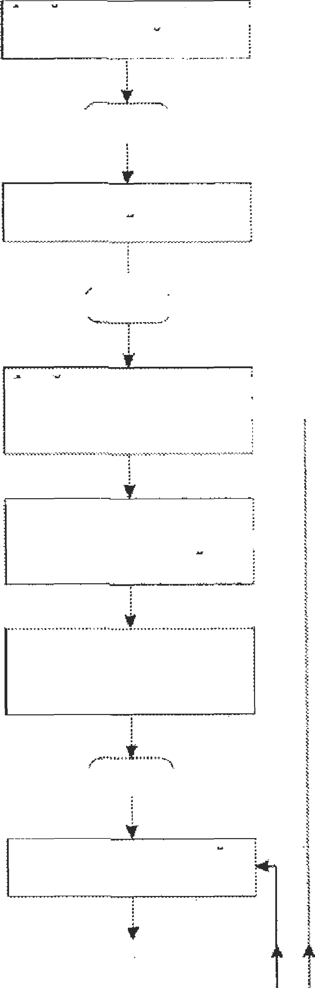FIG. 11
ЗАРЕЖДАНЕ С ПРАНЕ и ПРАНЕ
STOP
ИЗПУСКВАНЕ НА ВОДА
Ï, STOP }
ЗАРЕЖДАНЕ С ПРАНЕ ЗА 9 МЕЖДИННИ ЦЕНТРОФУГИ
ИЗБОР НА ВРЕМЕ ЗА МЕЖДИННО ИЗТОЧВАНЕ
ОПЦИЯ ИЗПЛАКВАНЕ ПО ВРЕМЕ НА
ЦЕНТРОНТУГА
''. STOP .ï
ПЪЛНЕНЕ С ВОДА ЗА ИЗПЛАКВАНЕ

FIG. 12

FIG. 13

.

FIG. 4

“ “ALBATROS

3.2.12.
ИЗБОР НА ВРЕМЕ ЗА ИЗПЛАКВАНЕ
ИЗБОР НА ПРОГРАМА ЗА ИЗПЛАКВАНЕ

3.2.13

FIG. 10

3.2.14. ЗАРЕЖДАНЕ С ПРАНЕ ЗА ИЗПЛАКВАНЕ

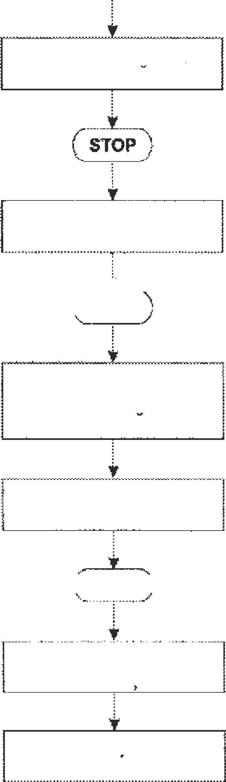

3.2.15.

3.2.17.

3.2.18.

3.2.10.
ИЗПУСКАНЕ НА ВОДАТА ЗА ИЗМИВАНЕ

STOP

ЗАРЕЖДАНЕ С ПРАНЕ И КРАЙНО ЦЕНТРОФУГВАНЕ

ИЗБОР НА ВРЕМЕ ЗА ИЗРАЗЯВАНЕ

СПИРАНЕ - ОТКАЗВАНЕ ОТ ФУНКЦИЯ

ПОЧИСТВАНЕ ПОДДРЪЖКА

FłG. 1
FłG. 2

FłG. 14
FIG. 11

ALBATROS

ПОДРОБНОСТИ ЗА ПРОГРАМАТА ЗА ПРАНЕ
    - ПОДГОТОВКА ЗА ИЗПЪЛНЕНИЕ НА ФУНКЦИИ
Подготовката за пускане на пералнята включва местоположение на машината
- виж гл. 2.1., свързване към ефективна енергия — виж гл. 2.2., СВЪРЗВАНЕ КЪМ ВОДОСНАБДЯВАНЕТО или ПОДГОТОВКА на вода за пълнене на мивката - виж гл. 2.3. и фиг. 3, ВРЪЗКА КЪМ КАНАЛИТЕ — виж гл. 2.4 и фиг. 5, ПОДГОТОВКА, СОРТИРАНЕ и сортиране на пране - виж гл. 2.5.

ПЪЛНЕНЕ С ВОДА ЗА ИЗМИВАНЕ
Напълнете резервоара за отпадъци (вижте позиция 3 на фиг. 1) с противопожарен материал според ПОКАЗАНИЯТА в главата. 2.3. Напомняме ви, че нивото на водата се избира според правилото, т.е. голямото количество (6,5 кг) се пълни до максималното ниво H = 40 I, а по-малките количества (2,5 кг) се пълнят до минималното ниво L = 26 I; следователно за пране на фини дрехи използвайте максималното ниво на водата.
Водата в басейна трябва да е топла, но МАКСИМУМ 50*C,
ВНИМАНИЕ I
НЕ ИЗПОЛЗВАЙТЕ ВРЯЩА ИЛИ МНОГО ГОРЕЩА ВОДА.

ДОБАВЯНЕ И РАЗТВАРЯНЕ НА ПРЕПАРАТ
След като напълните ваната за пране с вода, добавете перилен препарат според инструкциите в глава 2.6,
За да разтворите препарата във вода, изберете бутона на програматора, позиция 3 на фиг. 2, на страницата за нормално измиване, както на фиг. 7.
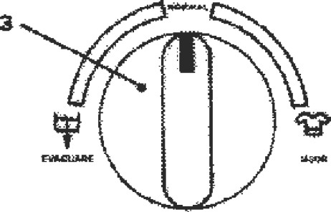

ALBATROS

След това може бавно да се изключи, натискайки бутона по време на пране - позиция 1 на фиг. 2, за 1,5 - 2 минути, ко в 1гр. 8, като го завъртите по посока на часовниковата стрелка (по посока на часовниковата стрелка).
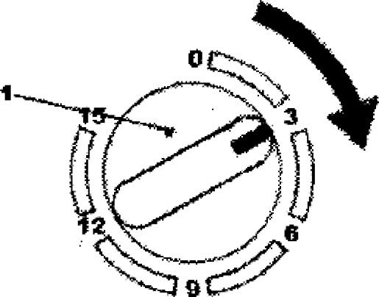

Fîgura 8

ИЗБОР НА ПРОГРАМА ЗА ИЗМИВАНЕ
Спирането на машината от работа за разтваряне на разтворителя става от програмния бутон (позиция 3 на фиг. 2) Тип пране, както на фиг. 9.
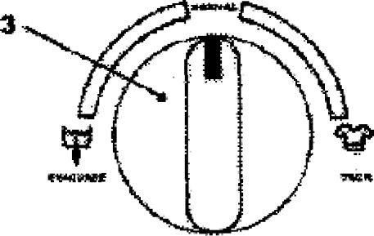

figura 9

В повечето опашки позицията на болта 3 се освобождава в НОРМАЛНА позиция. В кошницата се пере прането, пердетата и малко количество пране (половината от максималното количество, приблизително 2-2,5 кг) се суши в сушилня, ЛЕКО.

    - ИЗБОР НА ВРЕМЕ ЗА ПРАНЕ

ALBATROS

Времето за измиване се определя според инструкциите на главата. 2.7.1. завъртете бутона за вида пране (позиция 1 на фиг. 2) по посока на часовниковата стрелка (по часовниковата стрелка) както на фиг. 10.
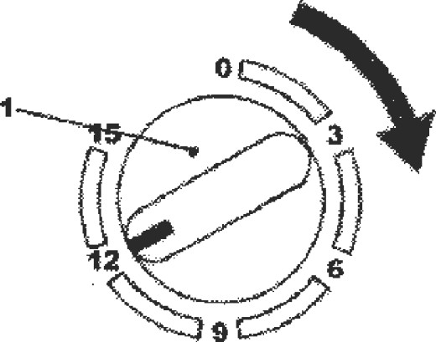
Figura 10

в този момент машината започва да работи, съответно пулсаторът (електрически)
- вижте позицията на фиг. 1 - започнете да разбърквате водата от ваната с препарат за изплакване.

ЗАРЕЖДАНЕ НА ПЕРАЛНA ЗА ПРАНЕ.
След стартиране на пералнята изперете прането според инструкциите в главата.
2.5. те се включват във водата за пране.
ВНИМАНИЕ I
Поставете прането във ваната ЕДНО ПО ЕДНО за 1 час, като редувате голямо пране с малко, неопаковано пране.
Дори ако количеството пране в коша за пране не надвишава 100%, е необходимо да спрете добавянето на пране.

За да функционира мелницата и да мие оптимално, кормилото трябва да се движи плавно.

ALBATROS

ИЗПУСКАНЕ НА ВОДАТА ЗА ИЗПЛАКВАНЕ
При запалване на автомобила бутонът с времето за заспиване — позиция 1 на фиг. 2 и от фиг. 10 — сам се връща на позиция "0", това означава, че прането е приключило.
ВНИМАНИЕ I
Ако по време на пране установим, че сме избрали твърде дълго време или някакъв проблем, искаме да спрем машината, завъртете бутона за време на пране (поз. 1 от фиг. 2 и фиг. 10) в обратна посока на часовниковата стрелка (обратно на часовниковата стрелка), бавно, леко, без сила, до позиция 0.
след като измиването приключи, изберете бутона за програмиране (позиция 3 на фиг. 2 и фиг. 9) в позиция "ЕВАКУАЦИЯ", както е на фиг. 11.

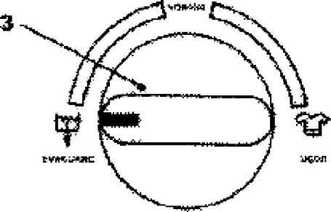

ПРОГРАМА ЗА ПРАНЕ
Figura 11

ВНИМАНИЕ I
Изпускателният маркуч (елемент 9 на фиг. 1) трябва да се закрепи към подовия сифон или в казанче, на максимална височина 15 см от пода

ОПАСНОСТ ОТ НАРАНЯВАНЕ!
Спирането се извършва чрез натискане на бутона за програмиране (позиция 3 на фиг. 2 и фиг. 11) в позиция "NORMAL" или чрез бързо срязване на свободния край на изпускателната тръба (позиция 9 на фиг. 1) над нивото и след това от ваната за пране.

ALBATROS

ЗАРЕЖДАНЕ НА ДРЕХИ ЗА МЕЖДИННО ИЗЦЪКВАНЕ
Целта на машината за изцеждане е да отстрани мръсната вода, с препарат, от изпраното пране, за да улесни следващите операции по почистване. Ако това междинно изцеждане не е желано, преминете директно към операцията от глава. 3.2.11.

Прането се поставя във ваната за съхранение (виж позиция 6 на фиг. 1), едно по едно, равномерно по повърхността на ваната и на пода.
Дрехите са поставени равномерно, притиснете ги, за да са равни.
ВНИМАНИЕ I
въртящата се машина за изцеждане може да бъде заредена с МАКСИМУМ 3 кг еквивалент сухо пране

Нехомогенното разполагане на прането на басейна води до шумове, вибрации, които надвишават движението на мястото, явление, което нарушава целостта и доброто функциониране на къщата. Ако се наблюдават тези явления, незабавно спрете изстискването и пренаредете прането и го извадете, ако е твърде много.

След като поставите прането във ваната, поставете гъвкавата кърпа (позиция 13 от фиг. 1) отгоре на ваната и я натиснете с ръка, както е показано на фиг. 12.

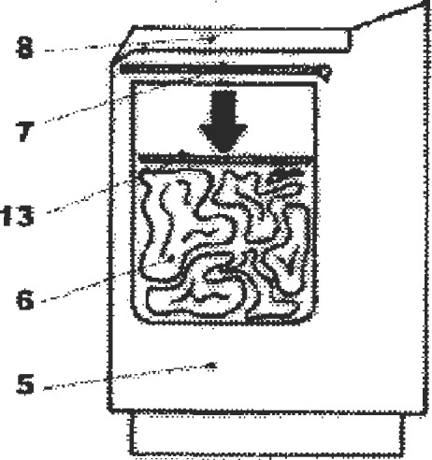

Позициите на фиг. 12 със значенията:
- резервоар за изцеждане (вижте позиция 6 на фиг. 1)
- предпазен капак (вижте позиция 7 на фиг. 1)
- капак на кутията за изстискване (вижте позиция 8 на фиг. 1)
13, гъвкав капак (вижте позиция 13 на фиг. 1)

ALBATROS
След това затворете предпазния клапан (поз. 7 на фиг. 1 и 12) и капака на резервоара за съхранение (поз. 8 на фиг. 1 и 12).
ВНИМАНИЕ I
НЕ ПОСТАВЯЙТЕ РЪКАТА СИ ВЪВ ВЪРТЕЩАТА ВАНА ПО ВРЕМЕ НА РАБОТА
ОПАСНОСТ ОТ ЗЛОПОЛУКИ I
Повдигането на капака (позиция 8) води до спиране и спиране на ваната (позиция 6 на фиг. 1).

ВНИМАНИЕ !
Не повдигайте предпазния капак (позиция 7), докато каретата на ваната (позиция 6 на фиг. 1) не спре да се върти и позицията на бутона "натискане на центрофугиране" (позиция 2 на фиг. 2) не е в позиция 0 .
ОПАСНОСТ ОТ ЗЛОПОЛУКИ I

МЕЖДИНЕН ИЗБОР НА ВРЕМЕ ЗА ИЗСТИСКВАНЕ
За да извършите съхранение, програмният бутон (позиция 3 на фиг. 2 и фиг. 11) трябва да е в позиция "EVACUARE", както е на фиг.11.
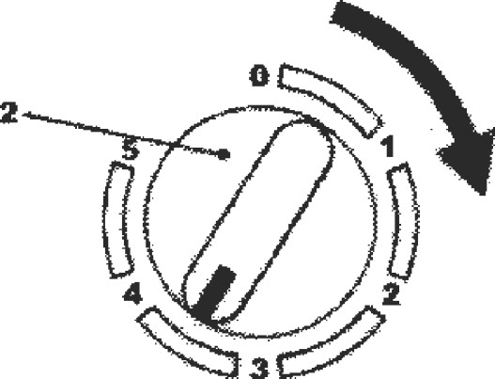
Времето за загряване се избира според указанията в копието. 2.7.3 от бутона за време на изстискване (позиция 2 на фиг. 2), така на фиг. 13.

TIMP STOARCERE

ALBATROS
Позиция на бутона 2 на фиг. 13 се върти по посока на стрелката (по часовниковата стрелка) до желаното време на изстискване. В този момент барабанът на центрофуга започва да се върти и центрофугира прането
ВНИМАНИЕ !
Позиционирайте изпускателния маркуч, както в фиг.5.
ОПАСНОСТ ОТ ЗЛОПОЛУКИ
НЕ ПОВДИГАЙТЕ ПРЕДПАЗНИЯ КАПАК (позиция 7 на фиг. 1 и фиг. 12), докато ваната (позиция 6 на фиг. 12) НЕ СЕ ВЪРТИ.

Ако искате да спрете цикъла на изстискване, натиснете бутона за времето за изстискване (позиция 2 на фиг. 2 и фиг. 13) в обратна посока на стрелката (обратно на часовниковата стрелка), започнете внимателно и без спиране, докато стоп, 0, в който момент изстискването спира.

ИЗПЛАКВАНЕ ПО ВРЕМЕ НА ЦЕНТРОФУГА (ОПЦИОНАЛНА ОПЕРАЦИЯ)
Тази операция не е ЗАДЪЛЖИТЕЛНА и се извършва, ако е необходимо допълнително изплакване, което може да се направи директно във ваната за изцеждане.
Ако тази операция не е желана, се преминава директно към глава.

За да извършите почистването по време на изстискване, свържете маркуча за подаване на вода на фиг. 13, но при отвора на "ИЗТИСКАНЕ НА ВОДА"— позиция 5 на фиг. 2 и фиг. 3 ,
След като започне въртенето на резервоара за изстискване, както е показано на стр. 3.2.9., пуска се водата (позиция R на фиг. 3) за 1 — 2 минути, но не повече от половин чаша вода за изстискване. Ако центрофугата продължава да тече гладко през дренажния маркуч (позиция 9 на фиг. 1 и фиг. 5), центрофугирайте отново, за да отстраните водата от прането възможно най-внимателно

НАПЪЛНЕТЕ С ВОДА ЗА ИЗПЛАКВАНЕ
За да изплакнете прането, напълнете ваната за пране (позиция 3 на фиг. 1) с вода, както е посочено в 3.2.2.
Нивото на водата за изплакване трябва да бъде възможно най-високо, към ниво Н максимум.
Водата за пране трябва да е студена или много студена (максимум 30°C)

ALBATROS

ПРОГРАМА ЗА ЕЛЕКТРИЧЕСКО ИЗПЛАКВАНЕ
За ефектите следвайте указанията в главата.3.2.4. -- "ИЗБОР НА ПРОГРАМА ЗА ИЗМИВАНЕ", бутонът за програмиране (позиция 3 на фиг. 2 и фиг. 9) се избира в позиция "НОРМАЛНО".

ИЗБОР НА ВРЕМЕ ЗА ИЗПЛАКВАНЕ
Времето за накисване се избира според указанията в главата. 2.7.2.
„ВРЕМЕТРАЕНЕ НА ИЗПЛАКВАНЕ“, чрез натискане на бутон „ВРЕМЕ ЗА ИЗМИВАНЕ“ (позиция 1 на фиг. 2 и фиг. 10), в момента, в който машината започне да работи, съответно пулсаторът (перката) — позиция 4 на фиг. 1 — започва да се върти.

ЗАРЕЖДАНЕ С ПРАНЕ ЗА ИЗПЛАКВАНЕ
След стартиране на машината, дрехите се поставят във водата от ваната за пране, точно както е посочено в главата. 3.2.6. ,ЗАРЕЖДАНЕ НА ПЕРАЛНA ЗА ПРАНЕ.

ИЗПУСКАНЕ НА ВОДАТА ЗА ИЗПЛАКВАНЕ
ВНИМАНИЕ След спиране на машината, респективно бутон ВРЕМЕ ЗА ПРАНЕ (позиция 1 на фиг. 2 и фиг. 10) достигне позиция "0", водата от ваната се изтегля според инструкциите на главата. 3.2.7, ИЗПУСКАНЕ НА ВОДАТА ЗА ИЗПЛАКВАНЕ.
ВНИМАНИЕ!
Операциите по изплакване се повтарят 2-3 пъти или когато е необходимо, като се повтарят отначало. 3.2.8. МЕЖДИННО СТИСКАНЕ° или от главата. 3.2.11 изплакване
Прането се счита за добре изплакнато, когато водата, изпускана през дренажния маркуч (позиция 9 на фиг. 1 и фиг. 5), е чиста.
Изплакването става със студена вода.

ЗАРЕЖДАНЕ НА ПРАНЕ ЗА ОКОНЧАТЕЛНО ИЗСУШАВАНЕ
След определяне на последната дата се извършват операциите по окончателното складиране на прането.
Резервоарът за изстискване (позиция 6 на фиг. 1) се зарежда по същия начин, както е посочено в главата.
3.2.8. „ЗАРЕЖДАНЕ НА ОБЛЕКЛА ЗА МЕЖДИННО ПРЕДЕНЕ".

ВНИМАНИЕ!

Не зареждайте резервоара за съхранение с повече от 3kg еквивалент сухо пране

ALBATROS
/

ИЗБИРАНЕ НА ВРЕМЕТО НА ИЗСТИСКВАНЕ
Времето за изстискване се избира според указанията в гл. 2.7.3. ПРОДЪЛЖИТЕЛНОСТ НА ИЗСТИСКВАНЕ " И извършете същите операции като посочените в раздел 3.2.9. „ЕФЕКТИВНОСТ НА МЕЖДИННОТО НАЛЯГАНЕ НА ИЗСТИСКВАНЕ ".
ВНИМАНИЕ!
Нехомогенното поставяне на прането в центрофугиращата вана може да доведат до вибрации и шумове
СПРЕТЕ ВЕДНАГА ЦЕНТРОФУГИРАНЕТО И ПОСТАВЕТЕ ПРАНЕТО ОТНОВО
ОПАСНОСТ ОТ ПРОВАЛ!

ИЗКЛЮЧВАНЕ - ИЗКЛЮЧВАНЕ НА ПЕРАЛНЯТА
След приключване на работата с пералнята се извършват следните операции:
- приведете бутоните в позиция 1 и 2 от фиг. 2 в положение "0" и позиционен бутон 3 в положение "НОРМАЛНО".
- извадете щепсела (позиция 10 от фиг. 1) от контакта и прегънете захранващия кабел.
  - повдигнете накрайника на ауспуха (позиция 9 на фиг. 1) и го окачете на място върху корпуса на автомобила.
  - поставете аксесоарите: захранващия маркуч (елемент 12 на фиг. 1) и гъвкавата капачка (елемент 13 на фиг. 1) от една от ваните на машината.
  - затворете капаците позиция 2 и позиции 6 и 7 от фиг. 1.

ПОЧИСТВАНЕ - ПОДДРЪЖКА
Пералната машина се почиства с кърпа или мека гъба, с течни, некорозивни, неабразивни препарати.
ВНИМАН

- datarqe@ wu pf8furl de ¢urBtA ‹›ore pot zpùrla suprafetale W
ВНИМАНИЕ!

За почистване на пералнята НЕ ИЗПОЛЗВАЙТЕ:
- абразивни гъби (груби)
- препарати или прах за пране, които могат да надраскат пластмасовите повърхности на пералнята

ALBATROS
- корозивни химически вещества, които могат да атакуват повърхностите на автомобила (бензин, алкохол, ацетон, толуен, разредители, други химически вещества)
НЕ МОКРЕТЕ АВТОМОБИЛА С ВОДНА СТРУЯ. Излишната вода може да навлезе в електрическите и механичните компоненти на машината, причинявайки ДЕФЕКТИ I

След почистване подсушете колата с мека кърпа.
Филтърът за мъх (позиция 11 на фиг. 1) се почиства след всяка употреба, Почистване на филтъра се извършва, като се следват указанията на фиг. 14
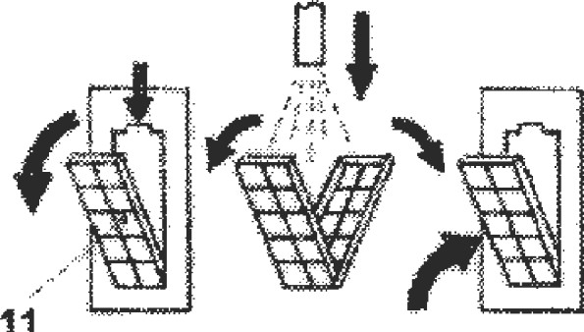

Основните стойности на филтъра са:
А. разглобяване от кутията, като натиснете лопатките в горната част и издърпате филтъра по посока на стрелката.
Б. разгъване на филтъра на две половини и измиване под струя вода.
C. монтиране на филтъра по посока на стрелката и натискане бавно.

ВНИМАНИЕ!
Съхранявайте пералнята в сухи помещения с постоянна температура.

ALBATROS

4. КОРИГИМИ ПРОБЛЕМИ С ДЕФЕКТИ
По време на работа на машината могат да възникнат следните действия:
Преди да се обадите на сервиза, изпълнете следните стъпки: Преди да се обадите на сервиза, изпълнете следните стъпки:
- Колата не работи:
- токът е изключен
- щепселът на захранващия кабел не е включен в контакта (вижте глава 2.2.)
- Канализацията не може да се изпуска:
- дренажният маркуч е запушен
- изпускателният маркуч е смачкан
- остатъчната вода от колата и от маркуча замръзва прането във ваната блокира изхода на водата
- Чуват се неестествени шумове, треперене, блъскане
- има твърди предмети във ваната за миене (вижте раздел 2.5.1.)
- автомобилът не е поставен върху идеално равна, хоризонтална и твърда повърхност (вижте глава, 2.1.)
- има твърде много пране във ваната за изцеждане (вижте гл. 2.5.2.)
- прането във ваната за изстискване не е правилно поставено (вижте глава 3.2.6.)
- прането във ваната за пране е образувало мъртви буци (виж глава, 3.2,8.)
- има извадени дрехи от ваните на машината (при изстискване или при пране) „Колата изхвърля вода при миене
- нивото на водата е твърде високо (вижте раздел 2.3.)
- във ваната има твърде много пране (виж гл. 2.5.1.)
- Колата върви трудно при миене, двигателят "дърпа" силно
- във ваната за пране има твърде много пране (вижте глава 2.5.2.)
- По време на пране от ваната излиза обилна пяна
- не е използван детергент със слаба пяна
- във ваната за пране има твърде много пране (вижте глава 2.5.2.)

ALBATROS"

Използването на съседния символ показва, че този продукт не може да се третира като домашен отпадък.
Като гарантирате, че продуктите с този символ се изхвърлят правилно, вие ще помогнете за предотвратяване на потенциални отрицателни последици за околната среда и човешкото здраве, които могат да бъдат причинени от неправилното боравене с тези продукти.
Моля, свържете се с най-близкия център за събиране на ОЕЕО (отпадъци от електрически и домакински уреди), местната служба, която се занимава с изхвърлянето на тези видове продукти или магазина, от който сте закупили продукта!

ВНИМАНИЕ:

- Не е позволено деца или хора с умствени увреждания да боравят и работят с пералнята сами, те трябва да бъдат наблюдавани, обяснени и

Инструктирани как да управляват и функционират пералнята при безопасни условия.
- Ако захранващият кабел е повреден, той трябва да бъде сменен с нов, но само от оторизиран, квалифициран и квалифициран персонал, за да се избегне всякаква опасност.

Новите комплекти маркучи заменят старите, които не трябва да се използват повторно.
- Водно налягане: 0.1mpa - 2.0mpa

Децата трябва да бъдат наблюдавани, за да не използват пералнята като средство за игра.

